Lottstetten – Bram – Lioux –Lottstetten
13.09.09 Abfahrt Lottstetten
14.09.09 Saint Etienne Genf, Lyon Hotel L’Avenue
13.09.09 Millau Mende Hotel Bois du Four
16.09.09 Servian Auberge du Chateau
24.09.09 Carcasson Narbonne Chambr.d’Hôtes Domaine les Magasins
27.09.09 Apt Narbonne, Montpel Auberge de Lioux
13.09.09 Orange, Lyon Hotel Chalet Mont Roland
28.09.09 Mulhouse, Ankunft in Lottstetten
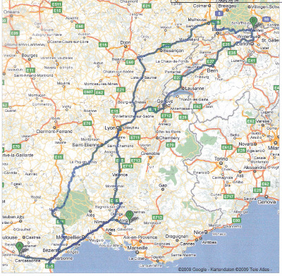
Reiseroute im Google

Bei schönem Wetter fahren wir entlang dem Genfersee, über Lyon nach Montfaucon-en-Velay im Departement Haut-Loire auf ca. 1000 m.ü.M., zum Hotel L’Avenue. Die Fahrt auf der Autobahn verlief zügig, ohne LKW-Verkehr. „L’Avenue“ war weit und breit das einzige Hotel mit Restaurant welches am Sonntagabend geöffnet hatte. Während des schmackhaften Nachtessens im gut besuchten Restaurant waren heimatliche Stimmen zu vernehmen.
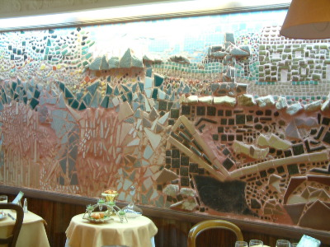
Freske des Jakobweges in künstlerischer Darstellung im Mosaik an der Wand des Restaurantes.

Am Nebentisch sassen Herr und Frau Huber aus Mellingen Kanton Aargau. Im gegenseitigen Gespräch, nach der Mahlzeit, stand der Jacobsweg nach Santjago di Compostella in Spanien im Mittelpunkt. Wie es sich herausstellte waren die Hubers eben auf einem dieser Wege, nachdem sie vorgängig schon andere gegangen waren. Über 800 km in verschiedenen Etappen ist Herr Huber, im Übrigen der Verfasser des Buches: „Jacobsweg - Warum?“ (ISBN10: 3837074234) schon marschiert.
Andern Tags ging es für uns über Puy en Velay weiter in Richtung Millau. Die Hinweise entlang der Strasse sagten uns dass wir auf der Linsenstrasse unterwegs waren. Die berühmten Linsen aus dieser Gegend sind nicht nur in Frankreich eine Delikatesse. Unser Ziel im Raume Millau, war der Ort Saint Leons. Um die Landschaft auf der Meereshöhe von bis zu 1300 m.ü.M. zu geniessen wählten wir die Nebenstrassen. In der Durchfahrt von Mende aber mussten wir einen einstündigen Unterbruch in Kauf nehmen. Ein ungeduldiger Einwohner dieser Stadt fuhr, rückwärts in der Einbahnstrasse auf unser Fahrzeug, in einer stehenden Kolonne, auf. Glücklicherweise war der Schaden gering und so, dass wir anschliessend die Fahrt bedenkenlos fortsetzen konnten. Entlang des Parc National der Cévennes und einem Zwischenhalt in Massegros, am Eingang der Gorges du Tarn konnten wir unsere Nerven beruhigen

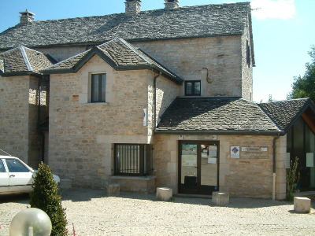
Office de Toutrisme in Massegros am Eingang der Gorges du Tarn, eine Bekannte Schlucht.

In Saint Leons auf ca. 800 m.ü.M., im Hotel „Bois du Four“ einer ehemalige Postkutschenstation genossen wir die Ruhe und Einsamkeit an einem 10 Seelen-Ort mit kleinem hoteleigenen Stausee und Promenade.
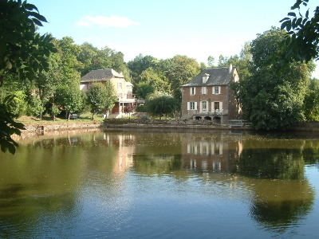
Stausee mit Prommenade

Das Essen, der Höhe und mit der Temperatur von 13 Grad Wärme, angemessen. Die Mahlzeiten, waren meistens von einer warmen, nahrhafte Suppe begleitet. Leider haben die Hotelbesitzer „vergessen“ die Heizung anzuwerfen.
Der folgende Tag war reserviert für eines unserer Zwischenziele – die Autobahn-Brücke von Millau, welche das wichtigste Verbindungsglied der Strecke zwischen Paris und Montpellier darstellt.

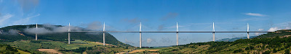

Das, Ende 2004 fertig gestellte Bauwerk über den Tarn Fluss, ist eine der längsten und gleichzeitig die höchste, sechsspurige Autobahnbrücke weltweit. Die Gesamtlänge der Schrägseilbrücke beträgt 2460 m, die grösste Spannweite zwischen den Pfeilern beträgt 342 m und die Strassenhöhe über dem Tal 270 m.
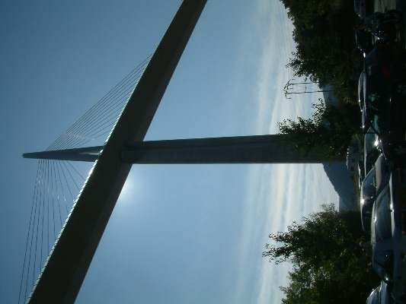
Der grösste Pylon, welcher auch gleichzeitig der höchste der Welt ist, hat eine Höhe von 343 Metern.

Von alle Seiten, auch von unten bestaunten wir die Wucht und Eleganz. Alle früher im Fernsehen und der Presse gesehenen Bilder verblassten. Ein Besuch im eigens für Besucher reservierten Teil des Kontrollzentrums in der Talsohle, halfen die allgemeinen Kenntnisse, mit den Filmvorführungen und Modelle, zu erweitern.
Nach den etwas frostigen Tagen freuten wir uns auf die Nähe des Mittelmeeres. Unser nächstes Ziel war, Margon, im Departement Herault, Lanquedoc-Roussilion, in der Nähe von Servian.
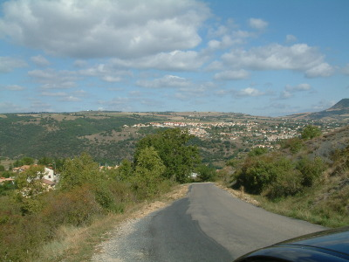
Auf einsamen, kilometerlangen Wegen, verlassenen Dörfern, auf Strassen gerade mal gut so breit wie ein Fahrzeug, aber zugelassene und geteert.

Durch herrliches Naturschutzgebiet erreichten wir nach anstrengender Fahrt unsere nächste Etappenziel.
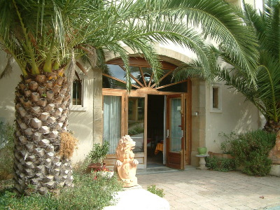
Hier in der „Auberge du Château“ konnten wir bei angenehmer Temperatur ein Bad im wunderschönen Pool zwischen grossen Palmen geniessen.

Das Essen in dieser Auberge mundete ausgezeichnet und muss weit herum bekannt sein, denn zur gleichen Zeit fand ein Treffen von pensionierten Ingenieuren aus der weiteren Umgebung statt. Margon, etwas abseits gelegen, mit einigen hundert Einwohnern, die überwiegende Zahl Weinbauern, vermöchte allein niemals eine solche Gaststätte zu erhalten.
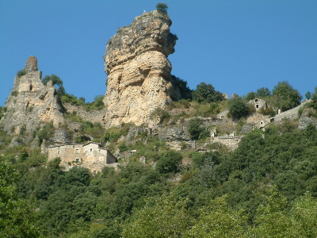
Auf der Fahrt zu Mittelmeer passierten wir solche bizarre Felsformationen und bewohnbare Höhlen.

Bald ging es weiter Richtung Béziers, Narbonne, Carcassonne nach Bram. Auf dieser Strecke bevorzugten wir allerdings die Routes Nationales. Im Office de Tourisme in Narbonne erhielten wir Unterlagen über diverse Chambre d’Hôtes. Die Suche in Narbonne verlief allerdings nicht ohne Problem. Trotz „GPS“ konnten wir das Office de Tourisme nicht finden. Das Büro war umgezogen.
Ein überaus freundlicher Franzose den wir in seinem Auto nach dem richtigen Weg gefragt haben erklärte uns ganz einfach: Suivez moi! In einer abenteuerlichen Fahrt ging es quer durch die Altstatt von Narbonne. Die engen Gassen waren so zuparkiert, dass nur noch Zentimeter an den Aussenspiegeln für die Durchfahrt verblieben.
Bei der Durchsicht der erhaltenen Unterlagen vom Office de Tourisme, stach das Anwesen „Domaine les Magasins“ in Bram in die Augen. Bram im Departement Aude, Region Lanquedoc-Roussillion mit etwa 3000 Einwohnern, wer kennt das schon?
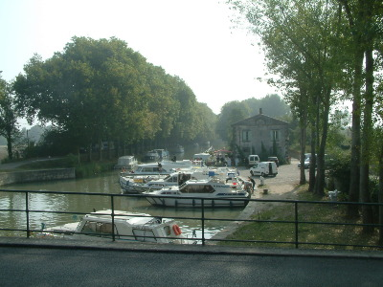
Hafen in Bram mit Bootsvermietung und einem gemütlichem Restaurant.

Allerdings ist hier ein bedeutender Hafen mit Bootsvermietung für Freizeitkapitäne, am Weltbekannten Canale du Midi. Wo ist die gesuchte Domaine, ohne Adresse? Jedermann kenne das Gîté ausserhalb der Ortschaft, direkt am Hafen, nur wir nicht! Das eisernen Tor, ohne Einsicht auf das Gelände, wurde nach Anmeldung über die Türsprechanlage, automatisch geöffnet.
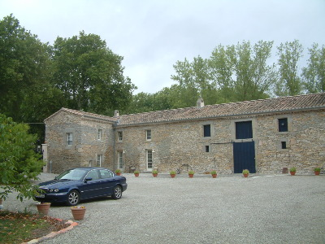
Ein Anwesen wie im Bilderbuch, riesiger Vorplatz umsäumt von einem zweistöckigen, grossen Naturstein Haus.

Die zur Auswahl gestellten Zimmer ein Traum, besonders das Doppelbett zwei auf zwei Meter gross und mit einer sehr guten Matratze. Vom Fenster direkte Sicht auf den kleinen Hafen am Kanal. Täglich konnten wir das Treiben und die Anlegemanöver der Amateurkapitäne begutachten. Die Übrigen Räume, das Esszimmer mit super moderner Küche, der Aufenthaltsraum mit Flachbildfernseher und Polstergarnitur, alles vom Feinsten. Ein Rundgang über das Gelände vollendete schliesslich das Bild.
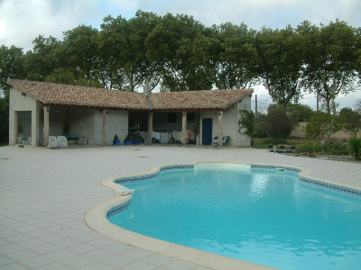
Hinter niedrigen Palmen versteckt sich ein riesiger Pool mit Badehaus, Warmpool, Dusche, WC. und einer ganzen Küche mit grossem Gartentisch.

Also hier waren wir wirklich gut untergebracht!
Mit neun Zimmern ist das grosse Haus aus Natursteinen in der 10 Hektaren grossen und fest eingezäunte Liegenschaft ein Traum. Die Aufnahme durch die Gastgeber, er Franzose sie Engländerin, war sehr herzlich und zuvorkommend.
Die Vermittlung der Hausleute ermöglichte uns den Besuch einer Weinprobe beim einzigen Winzer des Ortes Bram. Ohne eine Aufstockung unseres Weinlagers ging auch dieser Besuch nicht ab. (Link) Im selben Gebäude nebenan, zeigte uns der Künstler: Lino Bersani, anlässlich eines Tages der offenen Türe, mit seinen Werken als Maler und in Keramik.
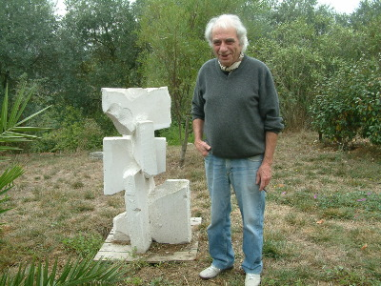
Künstler Lino Bersani neben einer Plastik.

Fasziniert von der Farbgebung und Gestaltung musst auch hier ein kleines Keramik Kunstteil die Heimreise mit und antreten. Bersani wurde nicht satt, uns seine Lebensgeschichte zu unterbreiten.
Sieben Tage lang starteten wir von der Domaine aus Touren in die Nähere Umgebung, hauptsächlich entlang des Wasserweges „Canale du Midi“ bis an die Wasserscheide hoch und runter nach Carcasson.
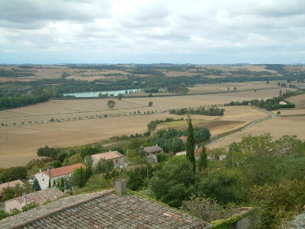
Aud der Wasserscheide, 184 m.ü.M. mit Blick auf das Reservoir für den Kanal.
In Montferrand, von einem Aussichtspunkt, ist auch die Wasserspeicherung und dessen Zuläufe zu übersehen.
An verschiedenen Orten probierten wir natürlich das landestypische Gericht, „Cassoulet“ (Eintopf mit weissen Bohnen Geflügel und scharfen Würsten). So auch im „Chez Alain“ ein Routier-Restaurant, ganz in der Nähe unseres Quartiers.
Hier trafen wir auch unsere Wirtsleute in Gesellschaft mit Ihren Bekannten. Dabei entstand eine bunt gemischte Tischgemeinschaft. Acht Personen unterhielten sich in 3 verschiedenen Sprachen, französisch, englisch und deutsch, schwedisch wurde nur von einem Paar gesprochen.
Chez Alain, eine Bar, ein grosser Speisesaal (ca. 100 Plätze) mit langen, papiergedeckten Tischen und Neonbeleuchtung. (Link) Im Teil bei der Theke war auch immer ein Tisch für Ortsansässige reserviert. Für 12.50 € gab es ein Viergang Menue, Wein und Kaffee inbegriffen. Die Speisefolge konnte zusammengestellt werden aus je 12 Vorspeisen und 12 Hauptgerichten. (link)
Die Wasserscheide des Canale du Midi auf 184 müM. verbindet den Atlantik mit dem Mittelmeer in einer Länge von 240 km. Ca. 60'000 Platanen, aber auch Pappeln, Zypressen und Pinien säumen das Wasser um dessen Verdunstung zu reduzieren. Derzeit sind 63 Schleusenanlagen mit insgesamt 98 Schleusenbecken in Betrieb. (écluses) Heute wird der Kanal von jährlich rund 50.000 Urlaubern mit Hausbooten befahren. In Montferrand, von einem Aussichtspunkt, ist auch die Wasserspeicherung und dessen Zuläufe zu übersehen.
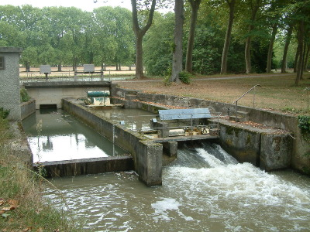
Die Wasser-Zuführung und Regulierung für den Canale du Midi für beide Talseiten.
Hier befindet sich auch die erste Schleuse an einem Wasserreservoir mit Pumpen und Wasserregulierung. Riesige Platanen mit einigen Metern Umfang säumen die ersten Meter der Wasserstrasse. Jüngere Bäume säumen den ganzen Kanal.

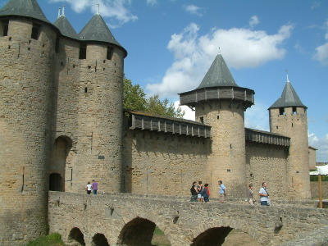
Die Cité von Carcasson, das Eingangstoor.

Ein besonderer Ausflug galt der Stadt Carcasson mit ca. 44'000 Einwohnern, ebenfalls am Canale du Midi, mit einer Sehenswerten Altstadt, die Cité innerhalb der Mauern, dessen älteste Teile wurden zur Zeit der Westgoten errichtet, ist heute ein einziges Touristenzentrum. (leider überlaufen)
Idyllisch fanden wir den Ort Mirepoix, westlich von Bram, den wir zweimal besuchen mussten da am ersten Tag ein riesiger Markt andere Objekte in den Hintergrund schob.
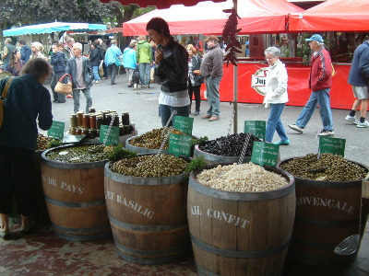
Oliven zur Auswahl auf dem Markt in Mirepoix.

Die um den ganzen Hauptplatz herum führenden Arkaden sind einzigartig mit den alten Holzbalken und kunstvoll bemalten Decken.
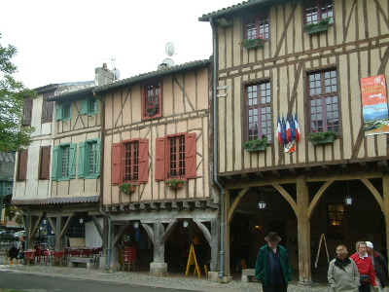
Mirepoix

In nördlicher Richtung von Bram besuchten wir ein Pendant von Mirepoix den Ort Revel, weiter nördlich von Castelnaudery.
Nach sieben wunderschönen Tagen in Bram zog es uns zu einem weiteren geplanten Ziel, nach Lioux. Für diesen Tripp in die Provence wählten wir aus Zeitgründen die Autobahn, welch direkt an Startort Bram vorbei führt über Narbonne, Béziers, Montpellier, Nîmes und Avignon nach Lioux, bei Apt. (südlich des Mont Ventoux)
Hier, bei Jaques sind wir nun schon zum vierten Male. Alles wie gehabt (siehe auch Reisebericht oben, vom Mai 2009). Mitten in der urtümlichen Freiheit von Frankreich, ohne Zimmerschlüssel und vorzügliches Essen und Trinken. Auch der neu überdachte Pool mit 28 Grad Wassertemperatur, fand unseren Zuspruch. Rege Diskussionen und Erfahrungsaustausch gab es diesmal mit zwei deutschen Paaren welche, wie wir, die nähere Umgebung, allerdings mit ihren Motorrädern, besuchten. Der eine, der Wortführer kannte sich ebenfalls hier bestens aus, er war, wie er sagte, schon viele Male bei Jaques zu Gast.
Bei einem, uns bekannten Weinbauern in Roussillon mussten wir uns nach dem Stand der Leese erkundigen, die zur Zeit im Gange war. Der Seniorchef, welcher unsere Ankunft schon auf der Zufahrt entdeckte, war flugs im Weinkeller anzutreffen wo er eine Degustation herrichtete. Dabei haben wir erstmals, einen vor zwei Tagen gepressten Traubensaft probiert. Der war so süss, dass er kaum schmeckte. Den Kofferraum gefüllt mit edlem Saft, verabschiedeten wir uns nachdem uns auch der Junior und seine Frau begrüsst hatten.
In Bonnieux, von der Hauptstrasse bis hoch zum Dorfplatz an einem Bauernmarkt, konnte Lea, nachdem sie eine Kostprobe degustiert hatte, sich nicht verkneifen auf noch eine Flasche feinstes frisch gepresstes Olivenöl zu erstehen, obwohl zu Hause genügend italienisches Öl auf Lager ist.
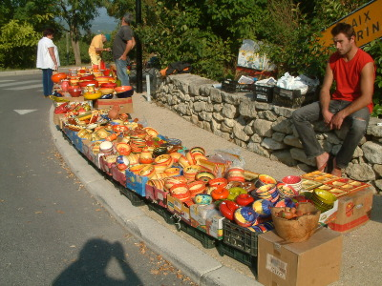
Wunderschöne Töpfereien auf dem Markt von
Bonnieux.

Forcalquier durfte auch nicht ausgelassen werden, ist dies doch die Heimat der Brennerei des einheimischen „Pastis“ (Nationalgetränk) welcher aus ca. 50 verschiedenen Kräutern hergestellt wird. Die Parkplätze auf dem Dorfplatz waren an diesem Tage reserviert für ein kleines Oldtimertreffen von uralten Peugeots worunter auch ein Berner aus der Schweiz vertreten war.
Am Sonntag schliesslich nach drei schönen Tagen, machten wir uns auf den nachhause Weg. Dabei galt die Planung, das uns bekannte Gebiet des Rhonetales von Orange über Lyon bis nach Dole auf dem schnellsten Weg über die Autobahn hinter uns zu lassen. Diesmal, im Gegensatz zum früher, ging alles flott und ohne Stau trotz regem Fahrzeug Aufkommen.

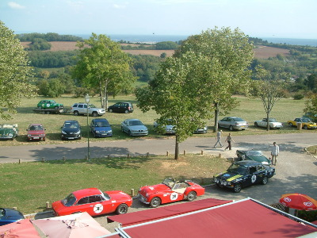
In Dole, im Hotel „Chalet Mont Roland“ erwatete uns eine Überraschung. Der Mont Roland, ein Ausflugsziel der Einwohner von Dole war rappelt voll, kaum ein Parkplatz war frei. Für Hotelgäste fand sich hinter dem Hause jedoch noch ein spezieller Platz.

Dies umso mehr weil just an diesem Wochenende auch hier ein Oldtimer Treffen stattfand. Ein Glück, dass wir reserviert hatten. Allerdings nach 22.00 Uhr stellte es sich als das einsamste Haus in der Gegend heraus. Das Zimmer war bescheiden und das Essen teuer.
Am Montag wurde der letzte Weg unter die Räder genommen. Der Weg führte uns mit der relativ neuen Autobahn mit geringem Verkehr über Besançon, Mulhouse und die zum Teil neu ausgebaute Hochrheinstrasse, Lörrach, Bad Säckingen, nach Hause. Der Tachometer zeigte eine gefahrene Strecke von über 3200 km an.
Diese Tour würden wir wieder machen!

(C) Copyright , Josef Eisenlohr, D - 79807 Lottstetten
Letzte Änderung: Freitag, 5. Februar 2010, 14:45

